**MANUAL DE IMPLEMENTACION DE OPENBRAVO ERP**

**FINANZAS**

**CONTENIDOS**

1. Factura de compra
2. Orden de Pago
3. Factura de venta
4. Orden de Cobro
5. Cuenta Financiera
6. Método de Pago
7. Transferencia Bancaria (Deposito/Retiro)
8. Conciliación Bancaria

**Factura de Compra**

Para registrar una factura de compra, hay que ir al **módulo de compras**, seleccionamos la opción de **Factura (proveedor)**.

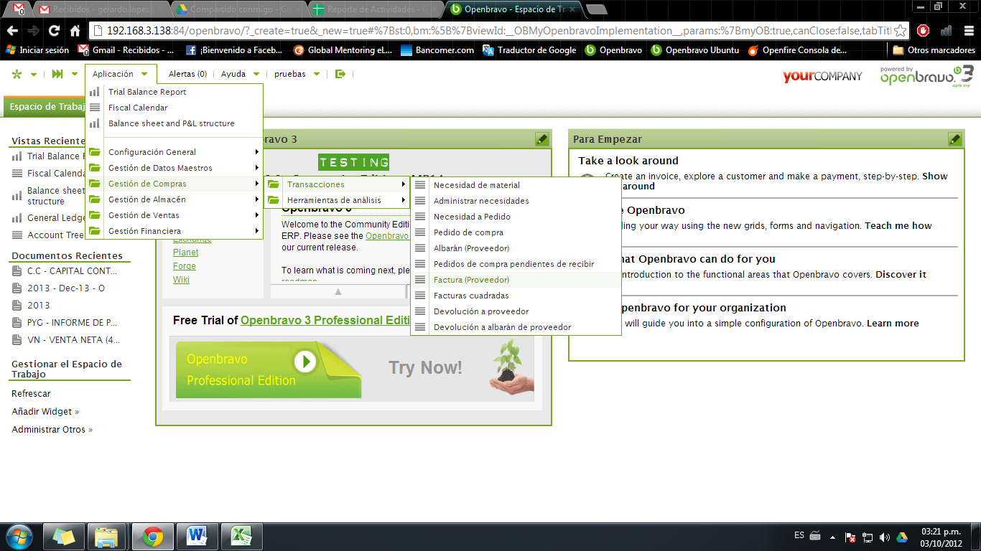

Presionamos el botón Nuevo en la barra de herramientas y llenamos la información que nos pida el formulario (Proveedor, Método de Pago, Fecha de la factura, etc.).

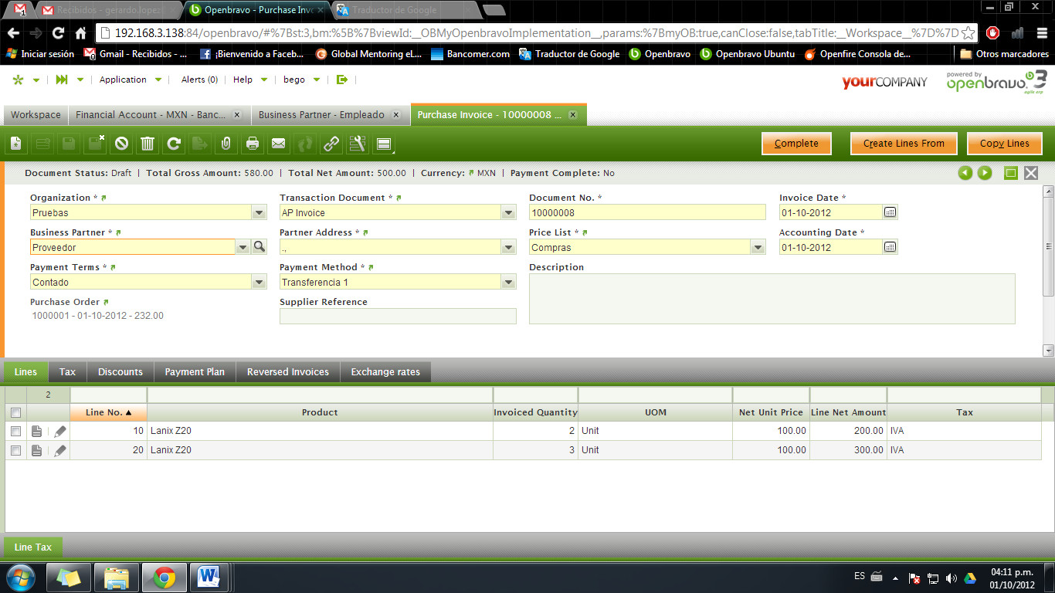

Una vez llenado, presionamos el botón de Crear líneas que se encuentra en la parte superior izquierda de la ventana para llenar la factura con los productos que vienen en la orden de compra.

Seleccionamos la orden de compra correspondiente por medio del número de documento que nos enviaron, así como los productos que se cargaran una vez seleccionada dicha orden, entonces presionamos el botón de **Procesar**.

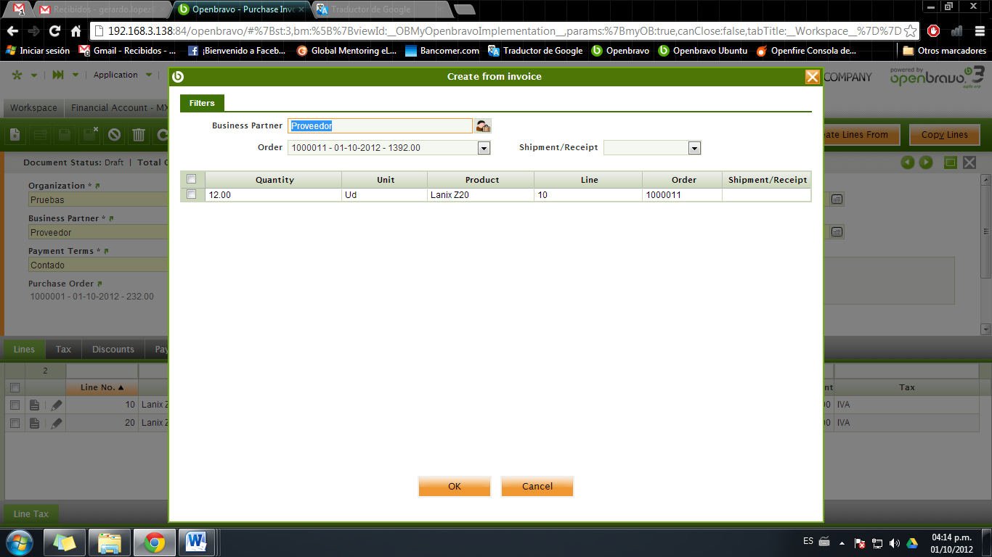

En ese momento los productos seleccionados aparecerán en la pestaña de **Líneas** de la factura que estamos registrando.

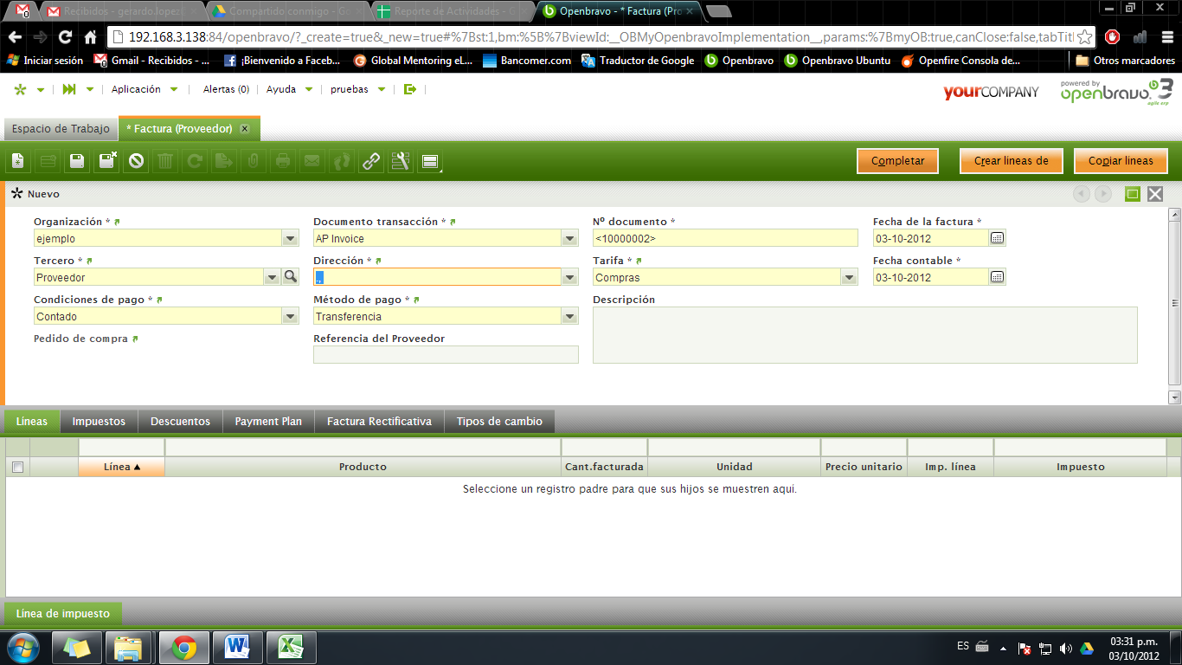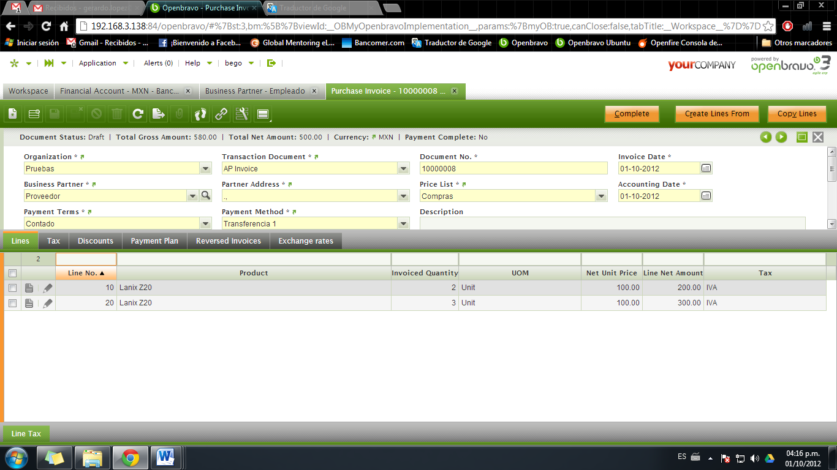

Para finalizar el registro de la factura, debemos presionar el botón de **Completar**.

Una vez completada una factura no podrá modificarse a menos que se reactive la factura.

**Orden de Pago**

Para realizar el pago de una compra, el equipo de compras debe enviar la nota de Pedido de compra al área de finanzas que esta se encargue de realizar el proceso correspondiente.

Una vez recibido el Pedido de Compra, el área de Finanzas tiene que efectuar el pago y registrarlo en el sistema. Para ello, debe abrir la Ventana del menú **Gestión Financiera/ Gestión de Cobros y Pagos/ Transacciones/ Pago.**

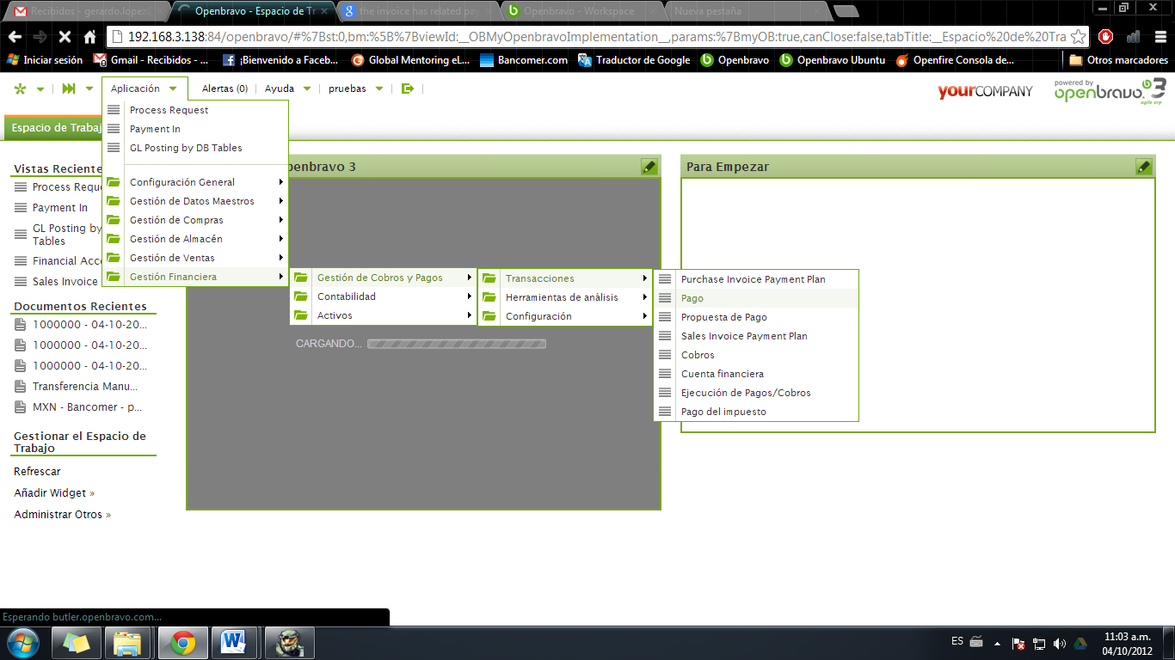

Una vez dentro nos debe mostrar una tabla con todos los pagos que se han efectuado hasta el momento.

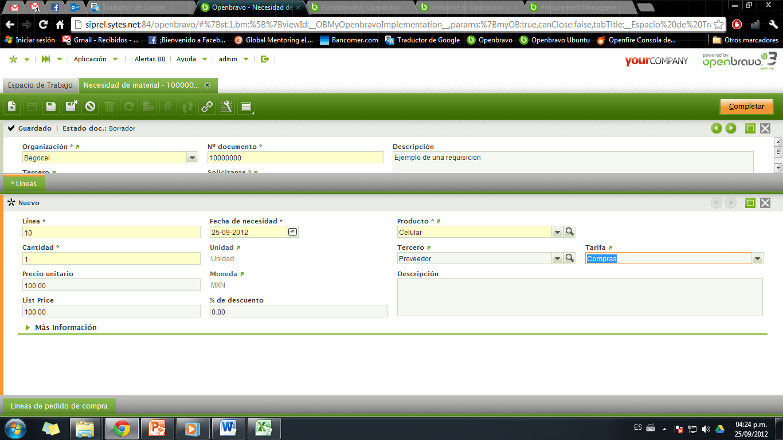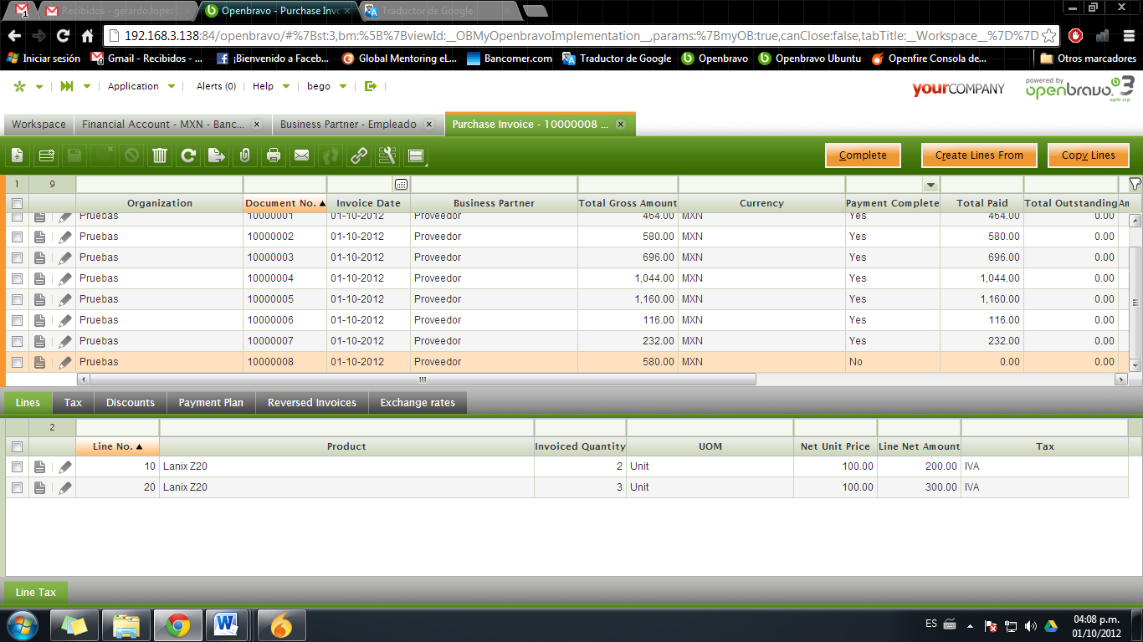

Para registrar un nuevo pago, seleccionamos el botón Nuevo de la barra de herramientas

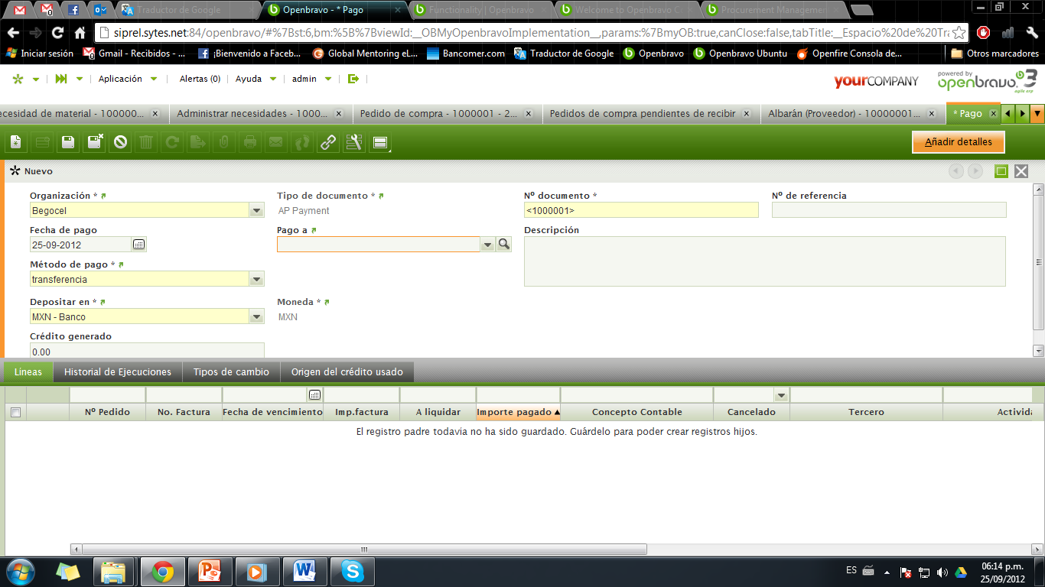

Llenamos con la información requerida como el método de pago, el banco y a quien se efectuó el pago (proveedor) y si se desea el número de referencia del depósito o una breve descripción de la transacción. Una vez que se haya llenado esta información, presionamos el botón de **Añadir Detalles** de la esquina superior derecha de la pantalla.

Nos debe de aparecer una ventana que nos mostrara todos los pagos que estén pendiente de efectuarse, ya sea por una **Factura** o un **Pedido de compra**. En el campo de tipo de transacción debemos asegurarnos de seleccionar la opción correcta.

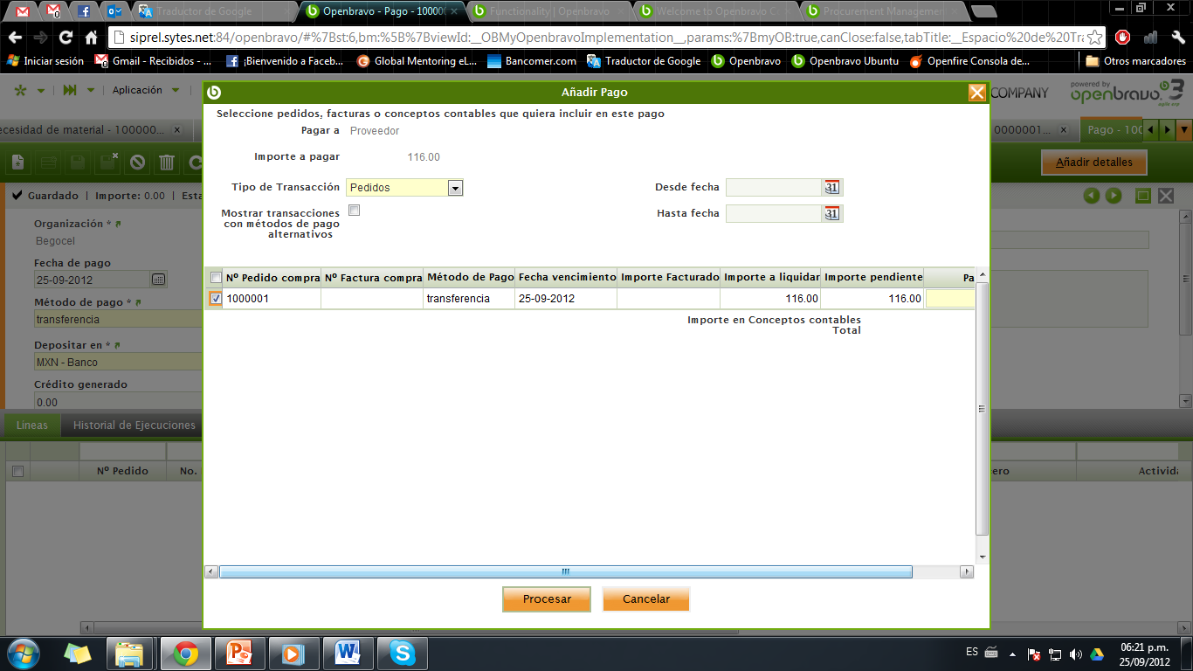

Seleccionamos el pedido de compra que se va a pagar (se puede identificar por medio del no. de documento) y presionamos el botón de Procesar que está en la parte inferior de la ventana.

Si todo sale bien, nos debe mostrar un mensaje de Éxito al terminar la transacción.

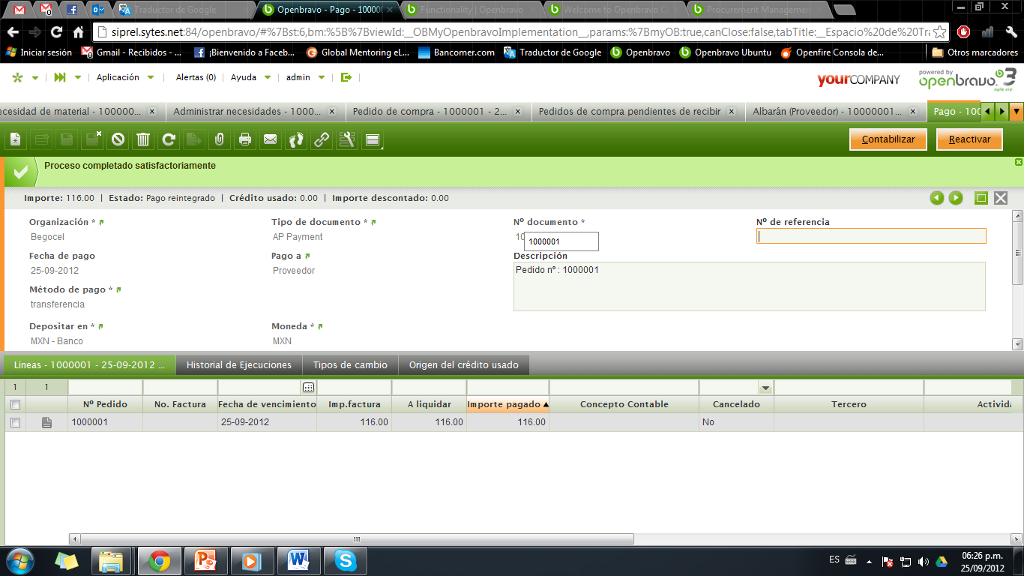

Lo único que faltaría seria registrar una transferencia de retiro en nuestra **Cuenta Financiera**, para ello hay que revisar a detalle la sección de **Registrar Transferencia Bancaria (Deposito/Retiro).**

**Factura de Venta**

Para realizar la facturación de una venta, debemos entrar a la ventana de **Factura (cliente)** del módulo de ventas.

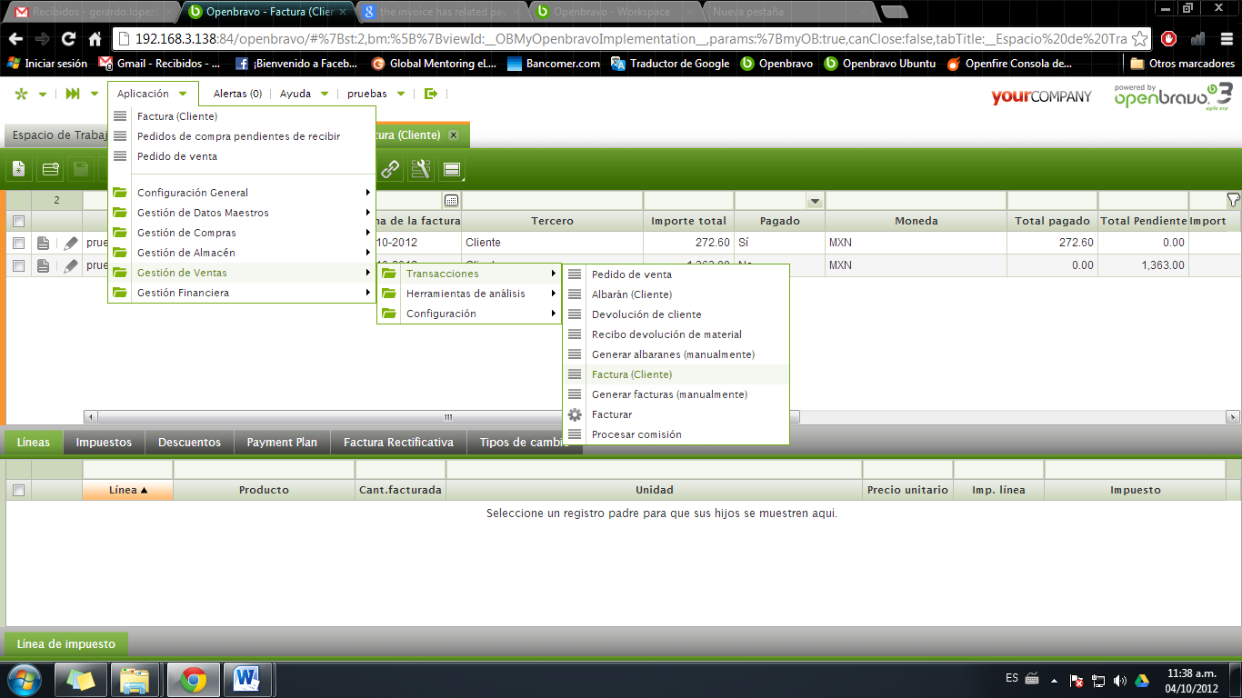

Esta ventana nos mostrara una tabla con todos los registros de factura que se hayan efectuado hasta el momento.

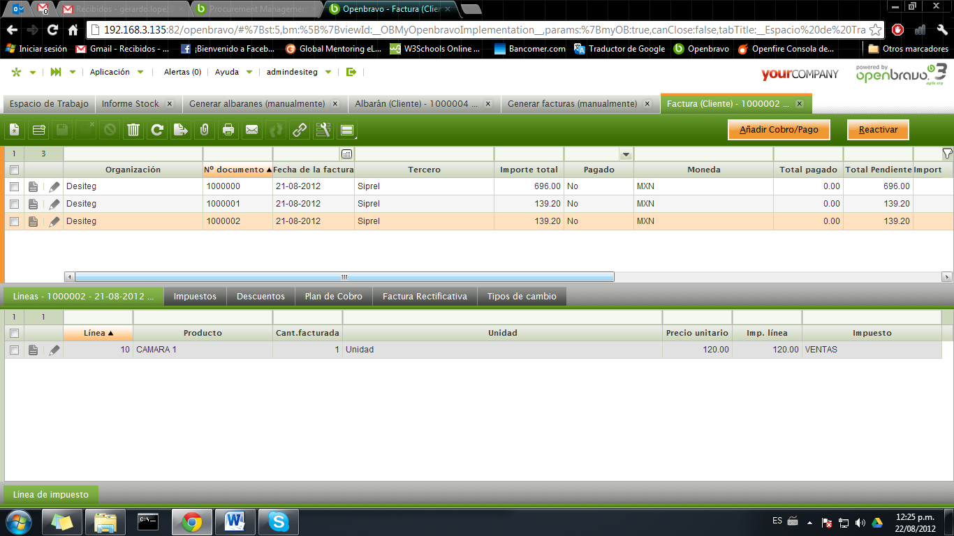

Para crear un nuevo registro vamos a la barra de herramientas y presionamos el botón de **Nuevo.** Esto abrirá un formulario en el cual tendremos que llenar la información que nos solicita para generar la factura.

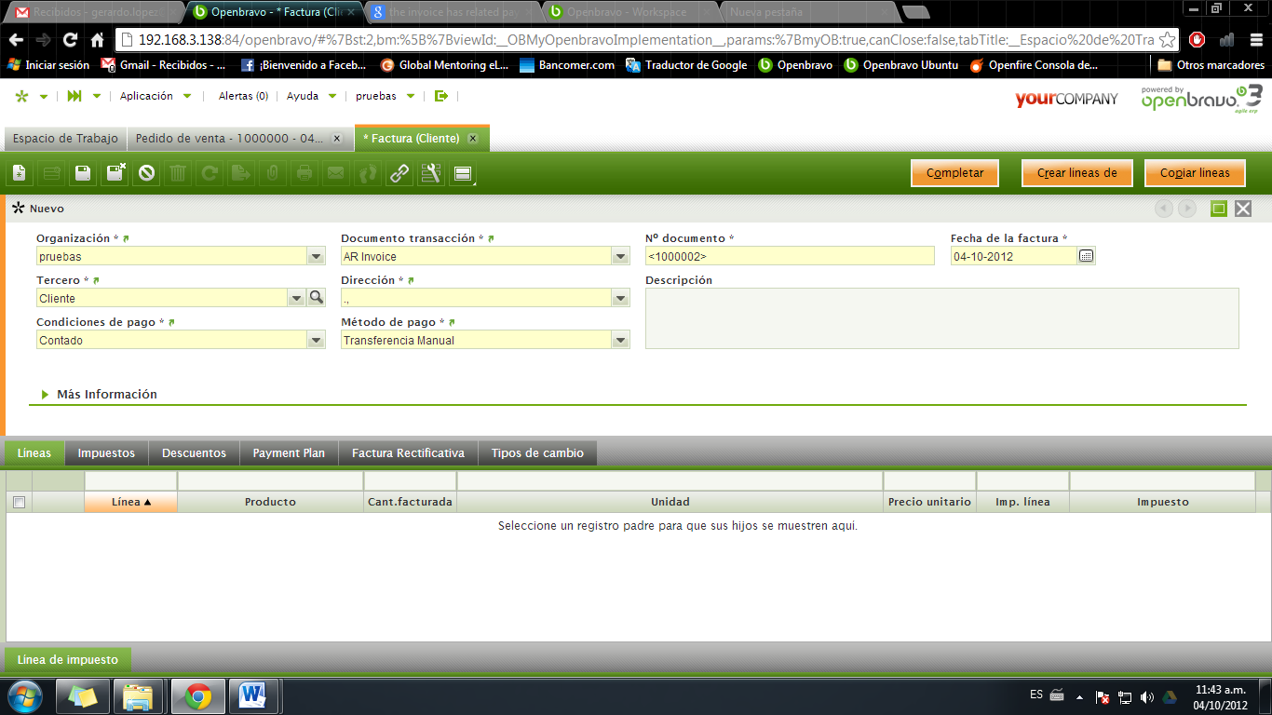

Entre los datos que debemos proporcionar, se encuentran el cliente, dirección, fecha, método de pago, entre otros. Una vez llenado el formulario presionamos el botón de **Crear líneas de** para registrar los productos que se están facturando.

Cabe mencionar que estos productos se cargan por medio de la orden de venta proporcionada por el área de **Ventas**.

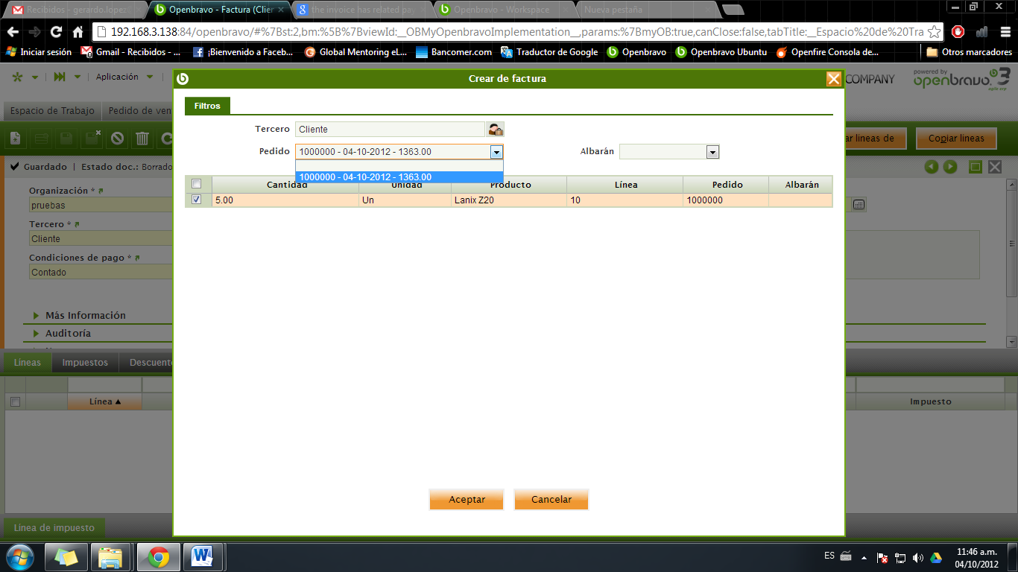

En la ventana que aparece primero, debemos seleccionar el pedido que estamos facturando, podemos identificarlo por el **no. de documento**.

Una vez seleccionado el pedido, el sistema mostrara automáticamente los productos que están asociados a dicho documento para que los podamos seleccionar.

Por ultimo presionamos el botón de **Aceptar, e**sto cargara automáticamente los productos seleccionadas a la pestaña de Líneas de nuestra factura.

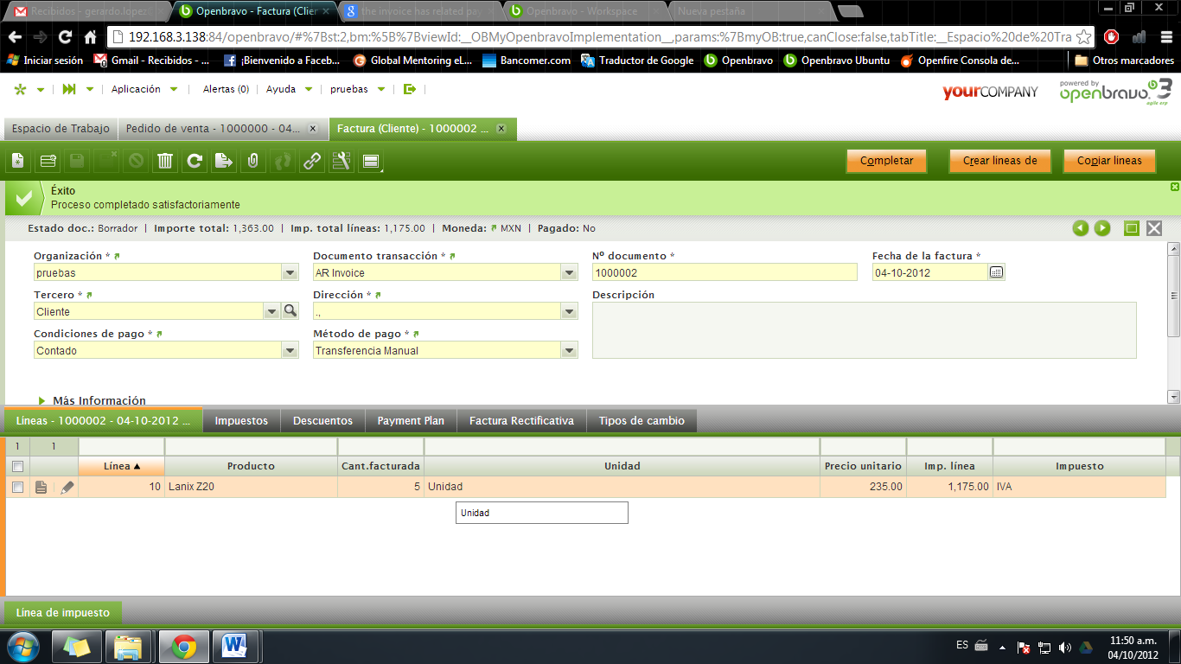

Para completar la factura debemos presionar el botón de Completar que se encuentra en la esquina superior derecha de la ventana.

**Orden de Cobro**

Para registrar un cobro proveniente de una factura de venta, seleccionamos la opción Cobro del módulo de **Gestión de Cobros y Pagos.**

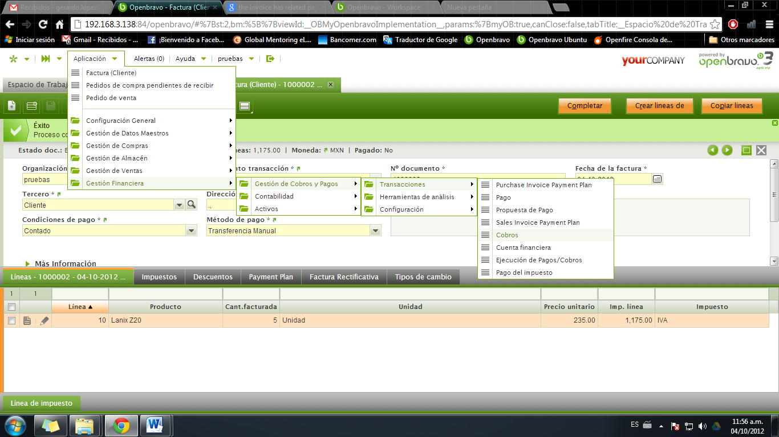

Una vez dentro nos debe mostrar una tabla con todos los registros de cobros que se hayan generado hasta el momento.

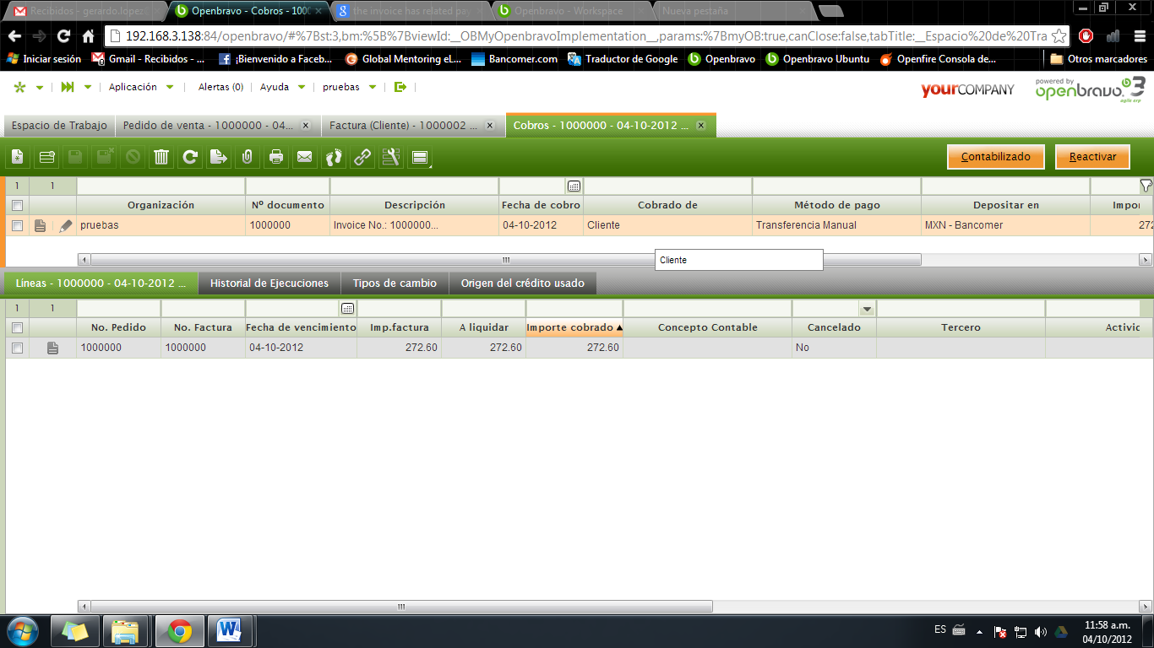

Para generar un nuevo registro presionamos el botón Nuevo de la barra de herramientas, lo cual nos mostrar un formulario para llenar con los datos del cobro. Entre los datos se encuentran el cliente a quien se le hará el cobro, el método de pago y a la cuenta que se va a hacer el depósito.

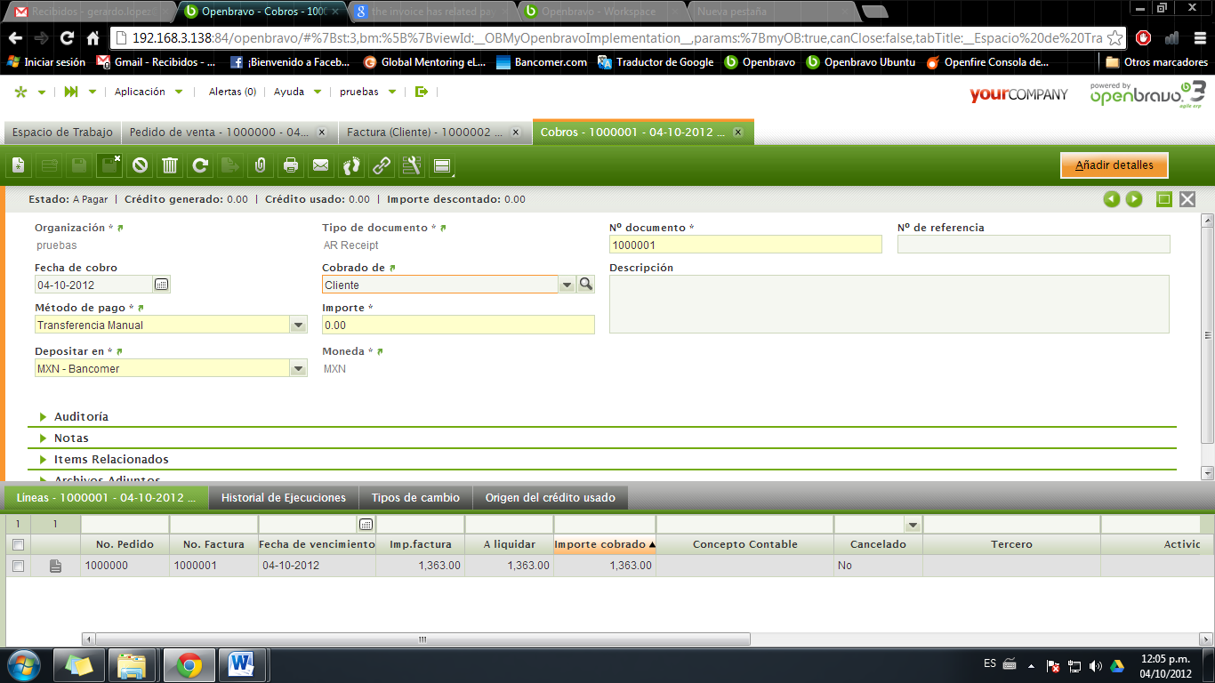

En cuanto llenamos estos datos, es hora de agregar el o los pedidos que se están cobrando así como el monto total del cobro, para ello presionamos el botón de **Añadir detalles**.

En la ventana que se muestra debemos seleccionar los pedido que deseemos agregar a las líneas de nuestra orden de pago así como también introducir el total de cobro en el campo de **Importe cobrado.**

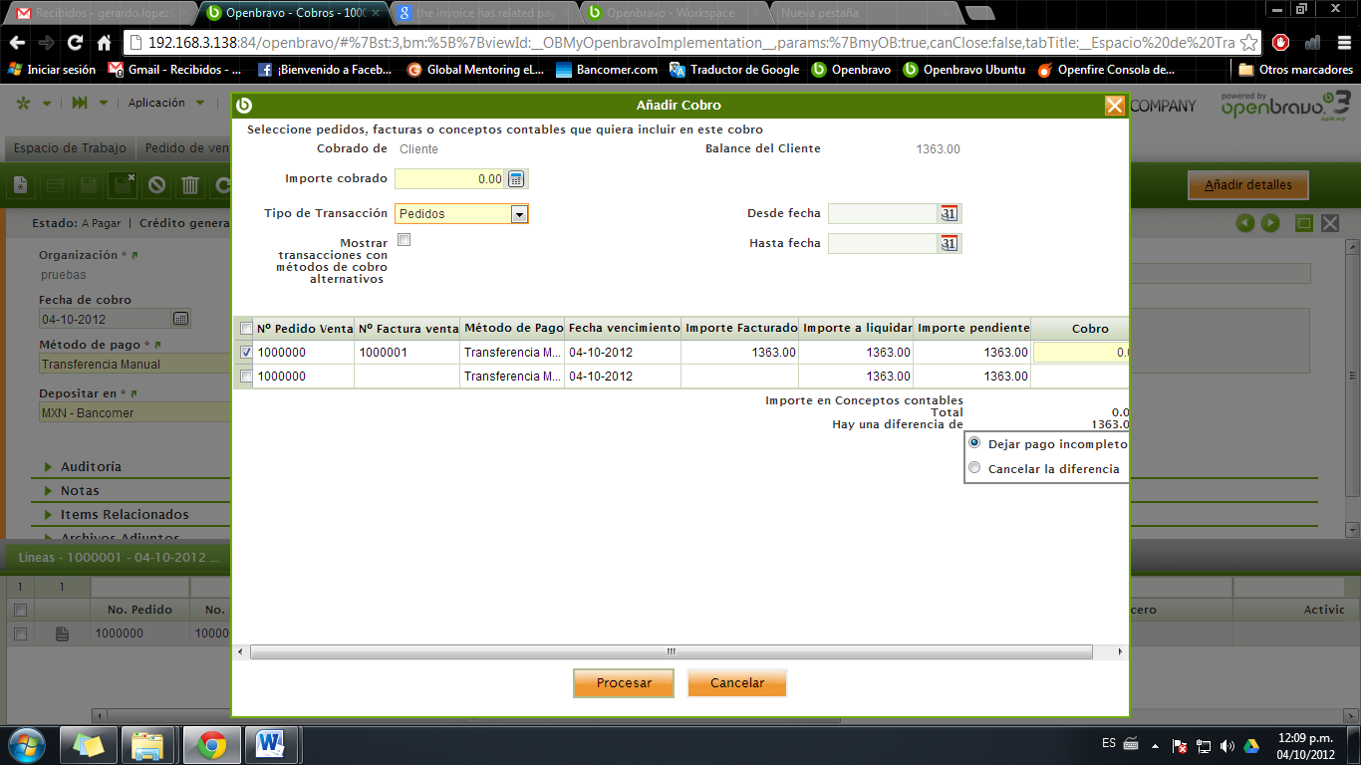

Una vez proporcionada esta información presionamos el botón de **Procesar** para terminar de registrar el Cobro en el sistema.

Una vez registrado el cobro, este debe aparecer de la siguiente forma en el sistema.

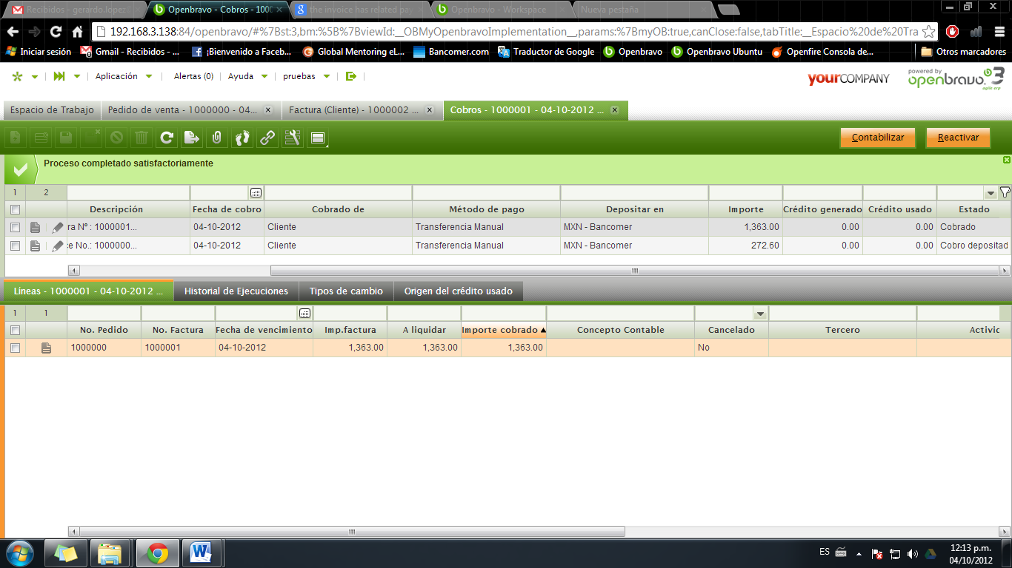

Lo único que faltaría seria registrar una transferencia de depósito en nuestra **Cuenta Financiera**, para ello hay que revisar a detalle la sección de **Registrar Transferencia Bancaria (Deposito/Retiro).**

­

**Cuenta Financiera**

Para nuestras transacciones de compra/venta en Openbravo necesitamos configurar una cuenta financiera la cual puede ser de 2 tipos:

* Bancos
* Caja

Para configurar un banco, tenemos que ir a **Gestión Financiera/ Gestión de Pagos y Cobros/ Transacciones/Cuenta Financiera** y dar clic en el botón de **Nuevo** para crear un nuevo registro en la tabla de cuentas financieras.

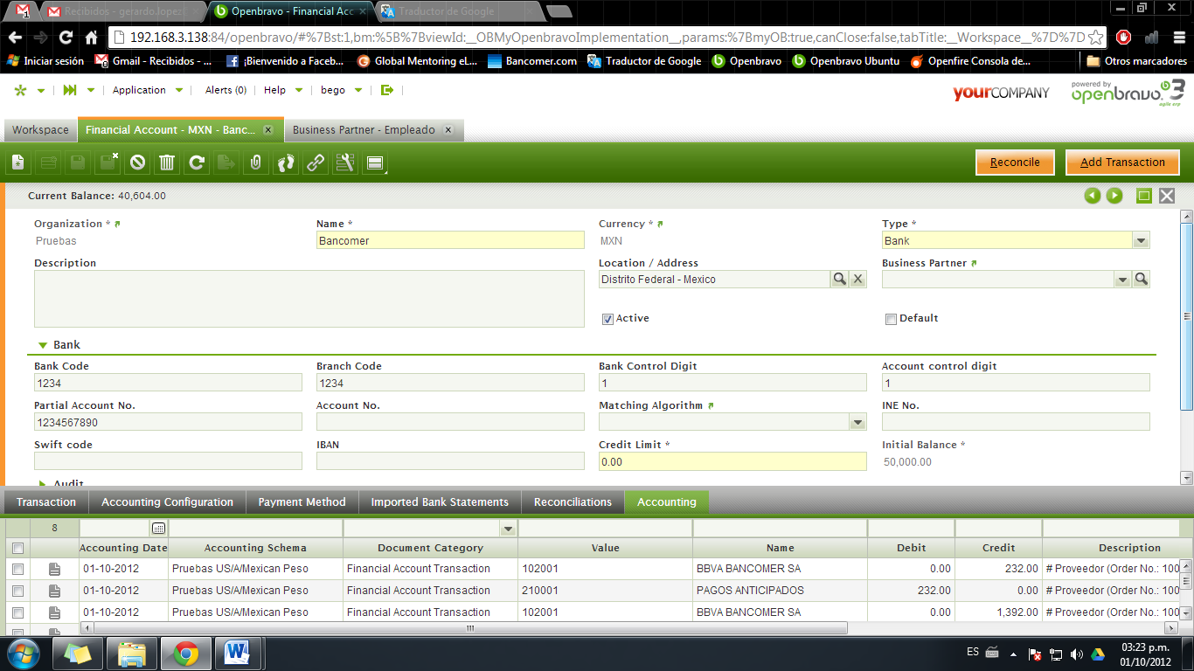

Llenamos el formulario con los datos de la cuenta y definimos el saldo inicial con el que contara la cuenta (este saldo no se puede modificar una vez que se haya guardado). En cuanto hayamos capturado los datos, debemos presionar el botón de **Guardar**.

**Método de Pago**

Cada cuenta financiera está asociada con un método de pago el cual permitirá registrar las transacciones de nuestros clientes y proveedores, para ello debemos tener previamente configurados los siguientes métodos de pago

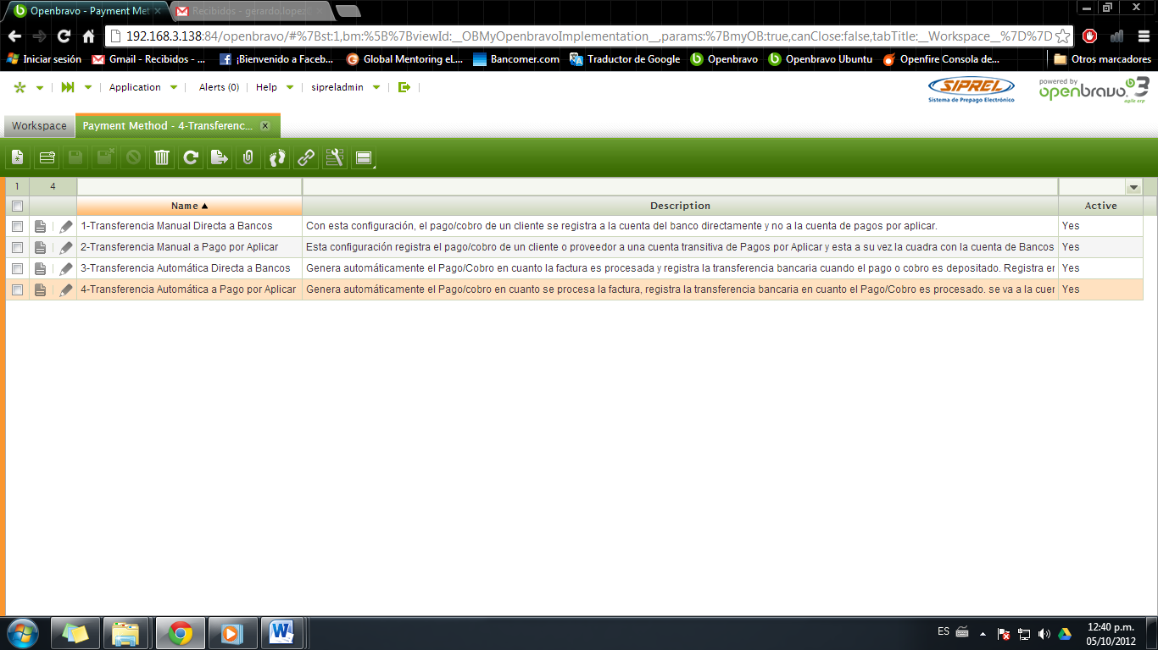

Para asociar nuestra cuenta financiera a los métodos de pago vamos a la ventana de **Cuenta financiera** y seleccionamos la pestaña de **Método de Pago**.

En ella nos deben aparecer los métodos de pago que tenemos actualmente asociados a nuestra cuenta.

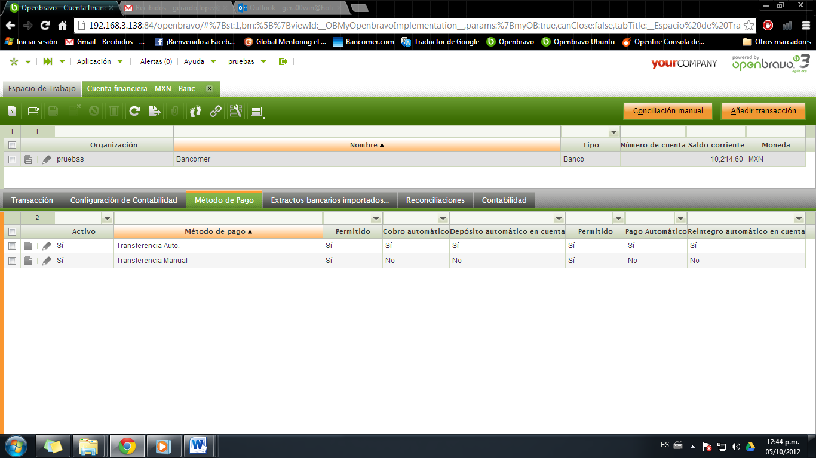

Para agregar un nuevo **Método de pago** presionamos el botón de **Agregar nuevo registro** de la barra de herramientas. Automáticamente mostrara un formulario en el cual se puede seleccionar el método de pago deseado (previamente configurados).

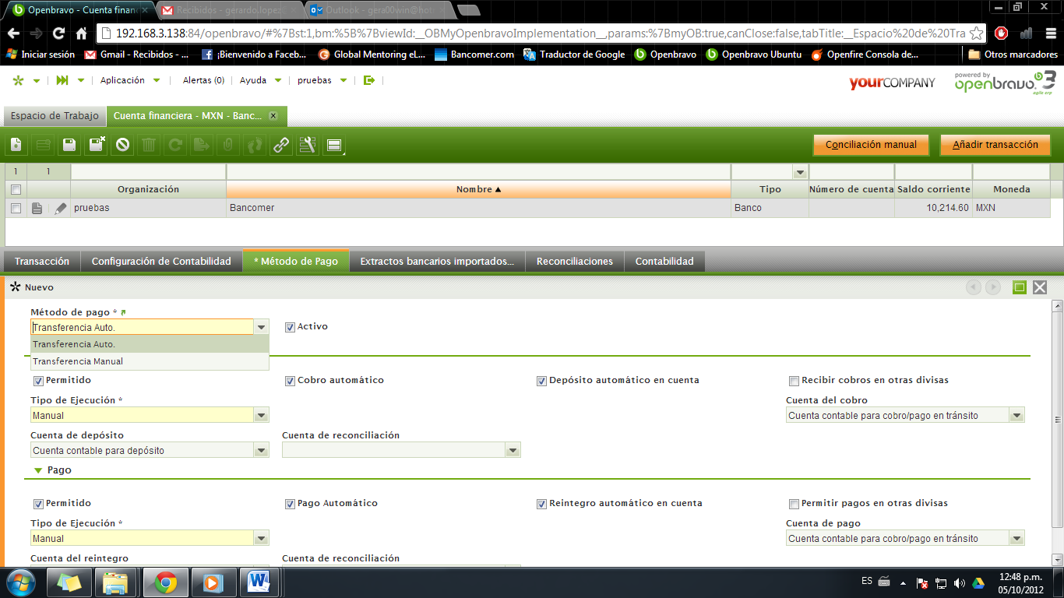

La configuración de cada método de pago puede modificarse en cada cuenta financiera de acuerdo a las necesidades del usuario.

**Transferencia Bancaria (Deposito/Retiro)**

Para registrar una transferencia, debemos entrar a la ventana de Cuenta Financiera del módulo de Cobros y Pagos.

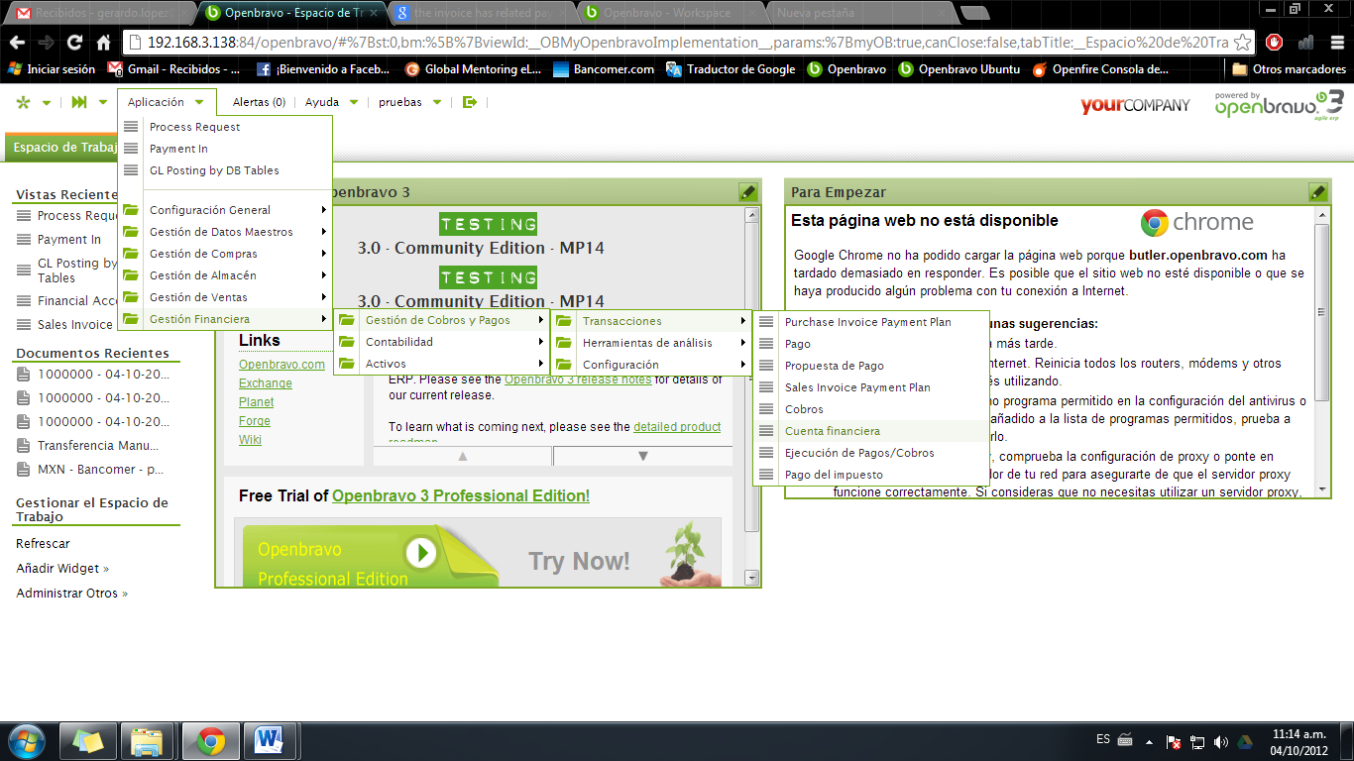

Una vez dentro nos deben aparecer todas las cuentas financieras que están registradas en el sistema.

Seleccionamos la cuenta financiera a la que haremos la transferencia y presionamos el botón de **Añadir transacción**, el cual se encuentra en la esquina superior derecha de la pantalla.

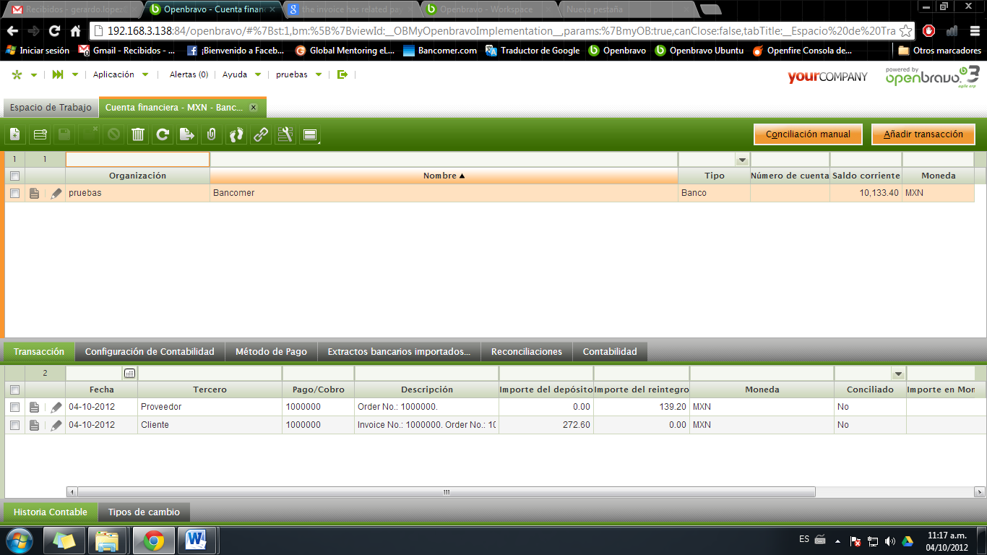

Esto nos debe mostrar una ventana que nos permitirá seleccionar el tipo de transferencia que vamos a registrar, esta puede ser **Cobrar/Pagar** las cuales se pueden elegir seleccionando la opción correcta del campo **Documento**.

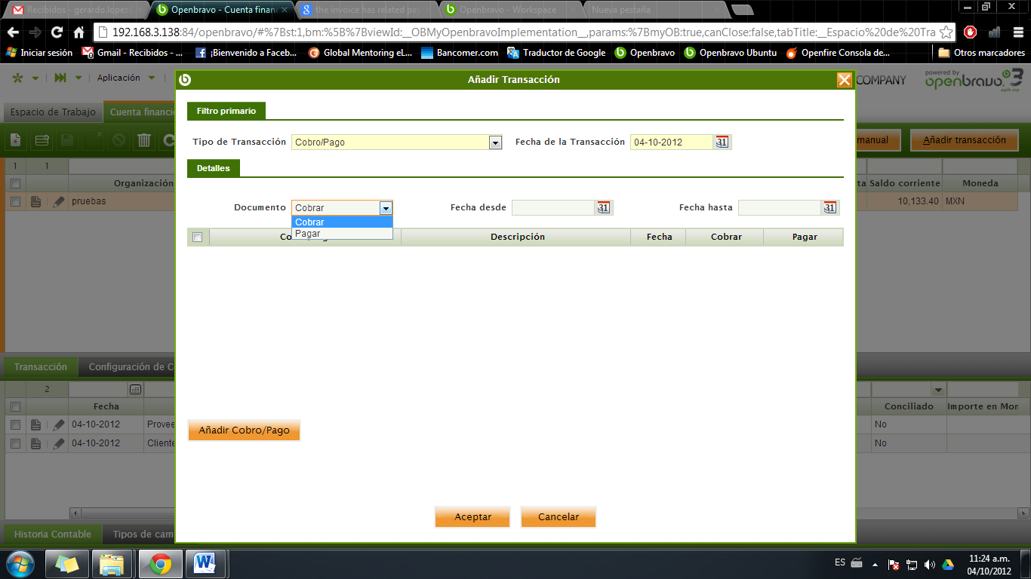

Una vez elegida la opción deseada, el sistema nos mostrara aquellas órdenes de pago/cobro que estén pendientes de registrar.

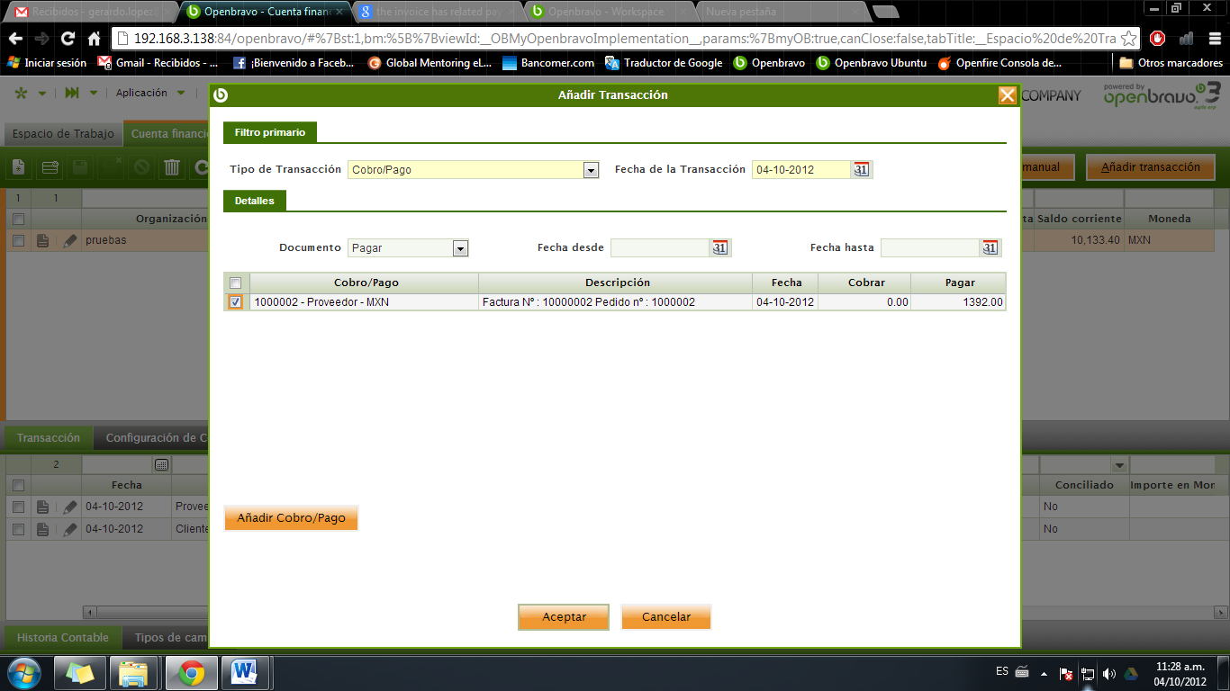

Seleccionamos el pago/cobro que vayamos a registrar y por ultimo presionamos el botón de **Aceptar.**

Esto automáticamente genera una transacción en nuestra **Cuenta financiera**. Para revisar la transacción generada, vamos a la pestaña de **Transacciones** de nuestra cuenta financiera, en donde se muestran todas aquellas transacciones que se hayan generado hasta el momento, ya sean cobros o pagos.

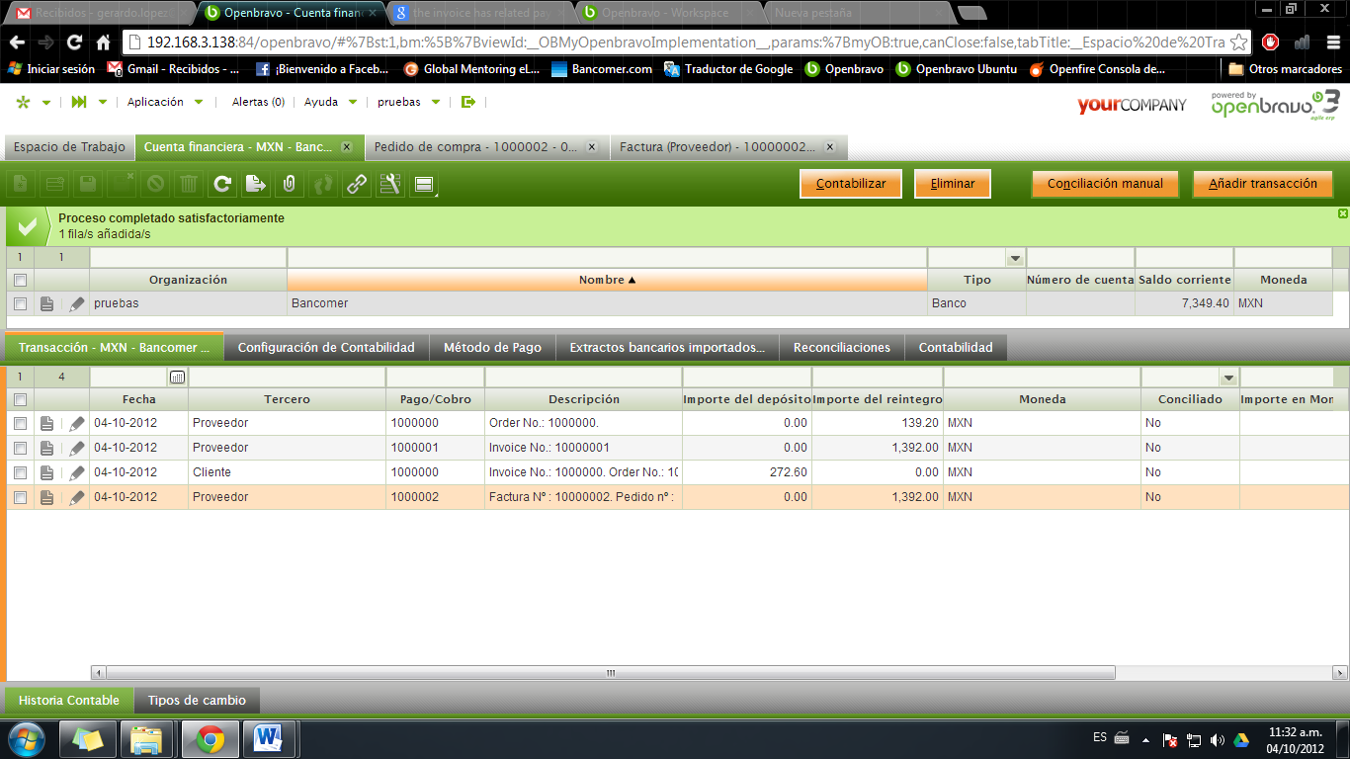

**Conciliación Bancaria**

El sistema nos permite realizar la conciliación manual de nuestras transacciones bancarias. Para ello debemos seleccionar la **Cuenta de Banco** y presionar el botón de **Conciliación Manual.**



Esto nos mostrara una ventana con las transacciones bancarias que no han sido conciliadas desde la última ocasión que se haya ejecutado este proceso. Las transacciones que ya se hayan conciliado previamente, deben aparecer con el campo **Conciliado** seleccionado.

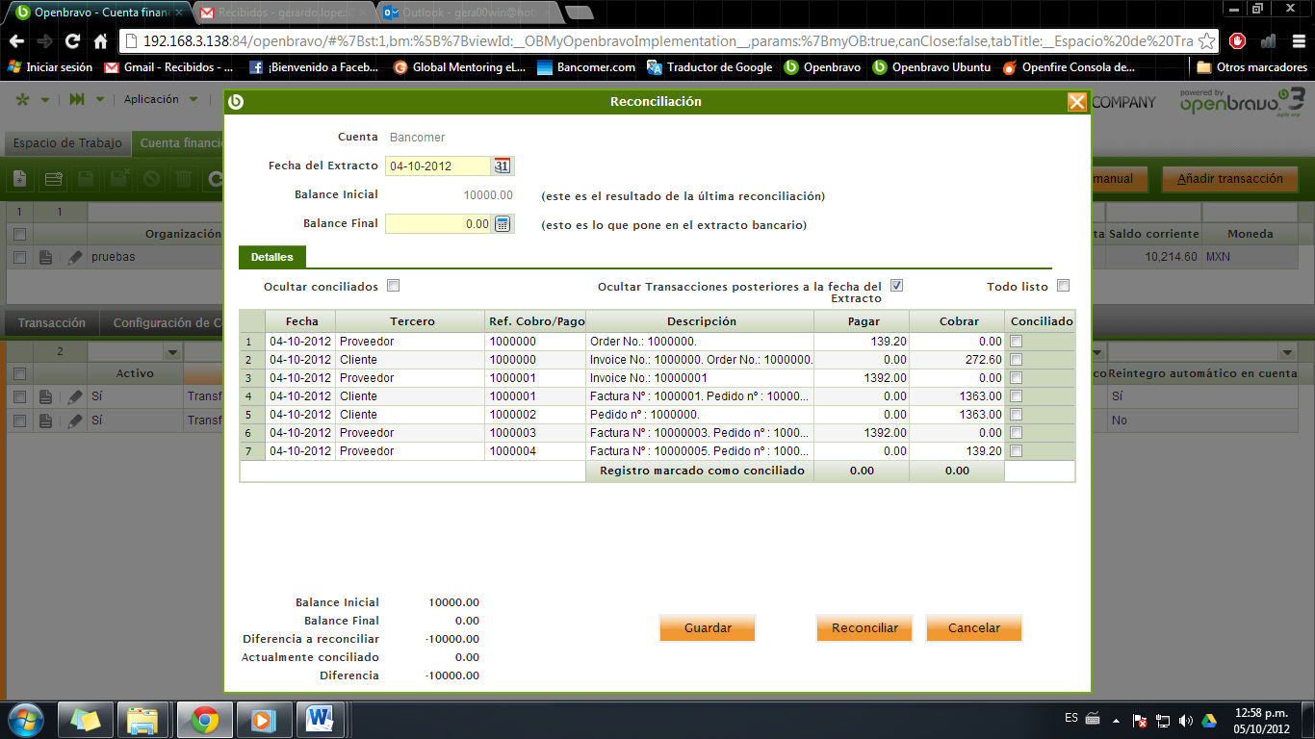

Las transacciones que ya han sido conciliados se pueden ocultar por medio de la opción **Ocultar conciliados**



Para efectuar el proceso de **Conciliación**, debemos de apoyarnos del informe de transacciones proporcionado por nuestro banco con el fin de revisar que todas las transacciones cuadren con lo que se tiene registrado.

El proceso es el siguiente, el área de finanzas debe introducir primeramente la supuesta cantidad de saldo proporcionada por el banco y la fecha de conciliación.

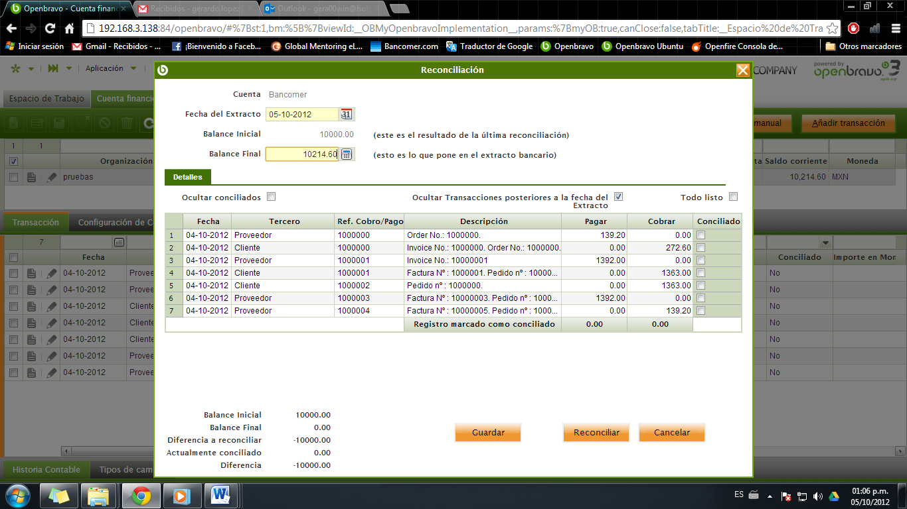

Después ir comparando los movimientos con los del banco, e indicar aquellos que ya han sido revisados.

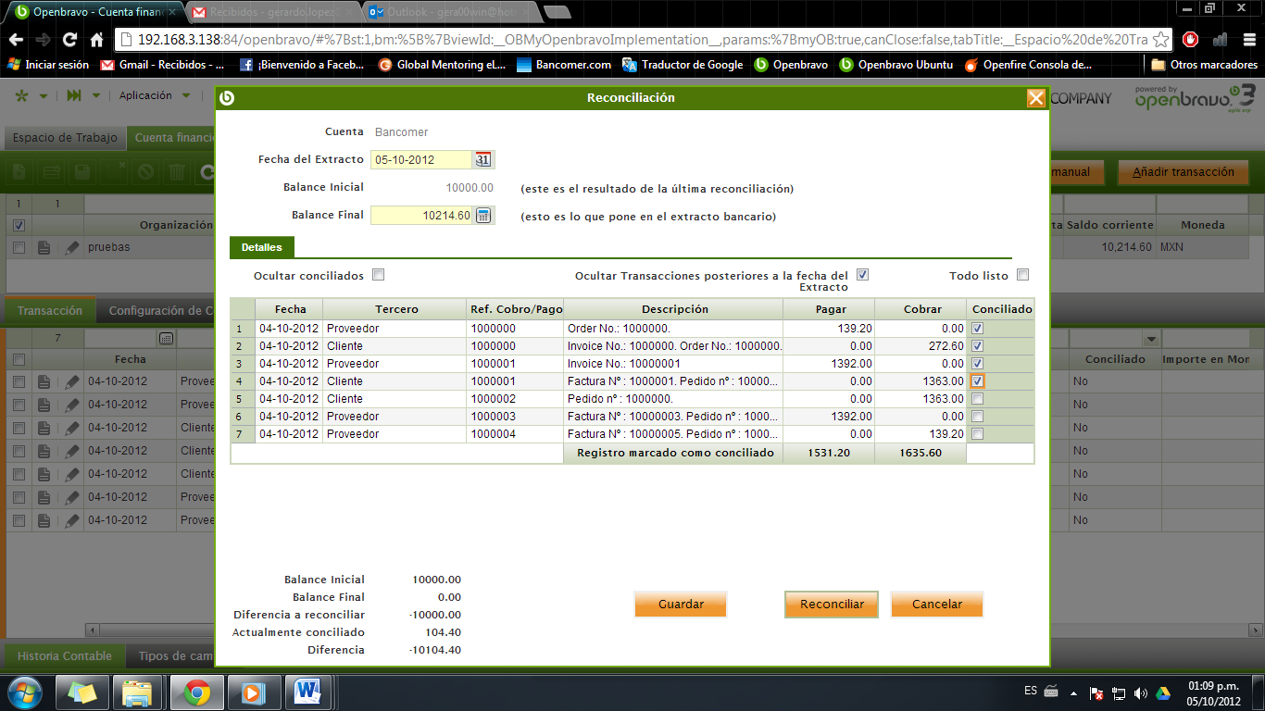

Una vez terminado, podemos ver un resumen de la conciliación en la parte inferior de la ventana en donde nos muestra información como

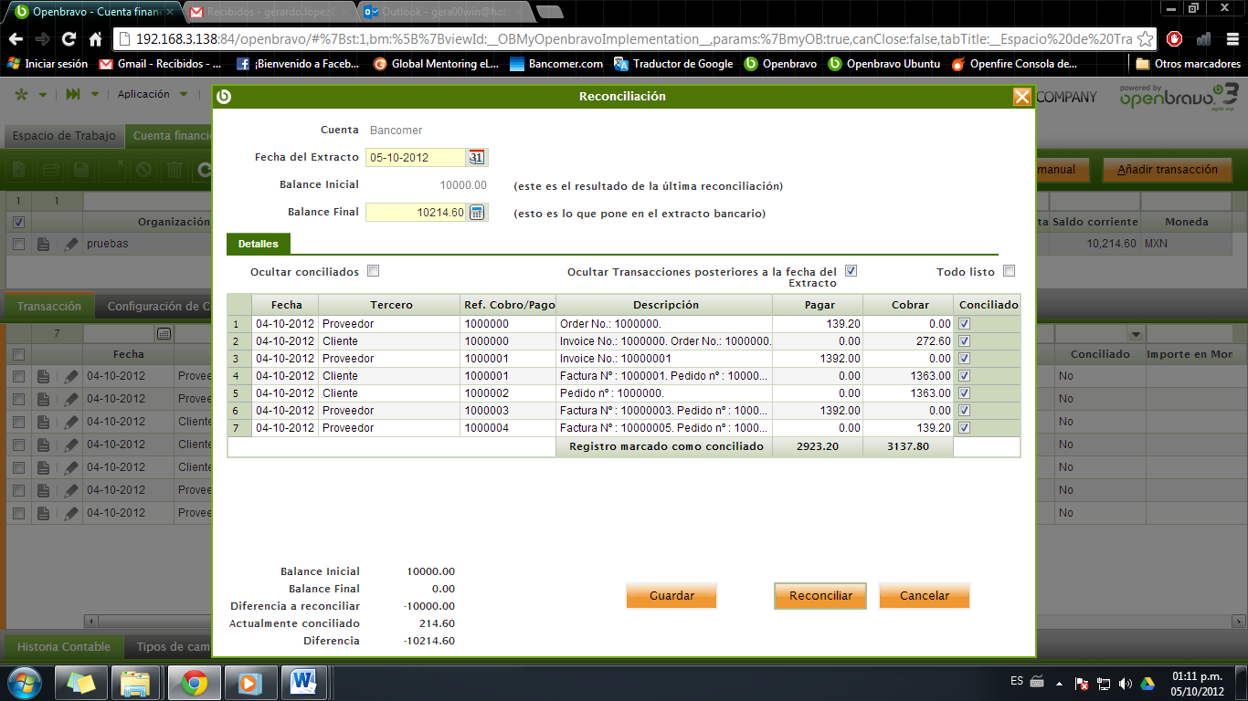

Para procesar la reconciliación presionamos el botón de **Reconciliar,** en caso de que el proceso se realice correctamente debe mostrar un mensaje como el siguiente y generar un nuevo registro en la pestaña de **Reconciliaciones** de nuestra **Cuenta Financiera** en un estado de Completado.

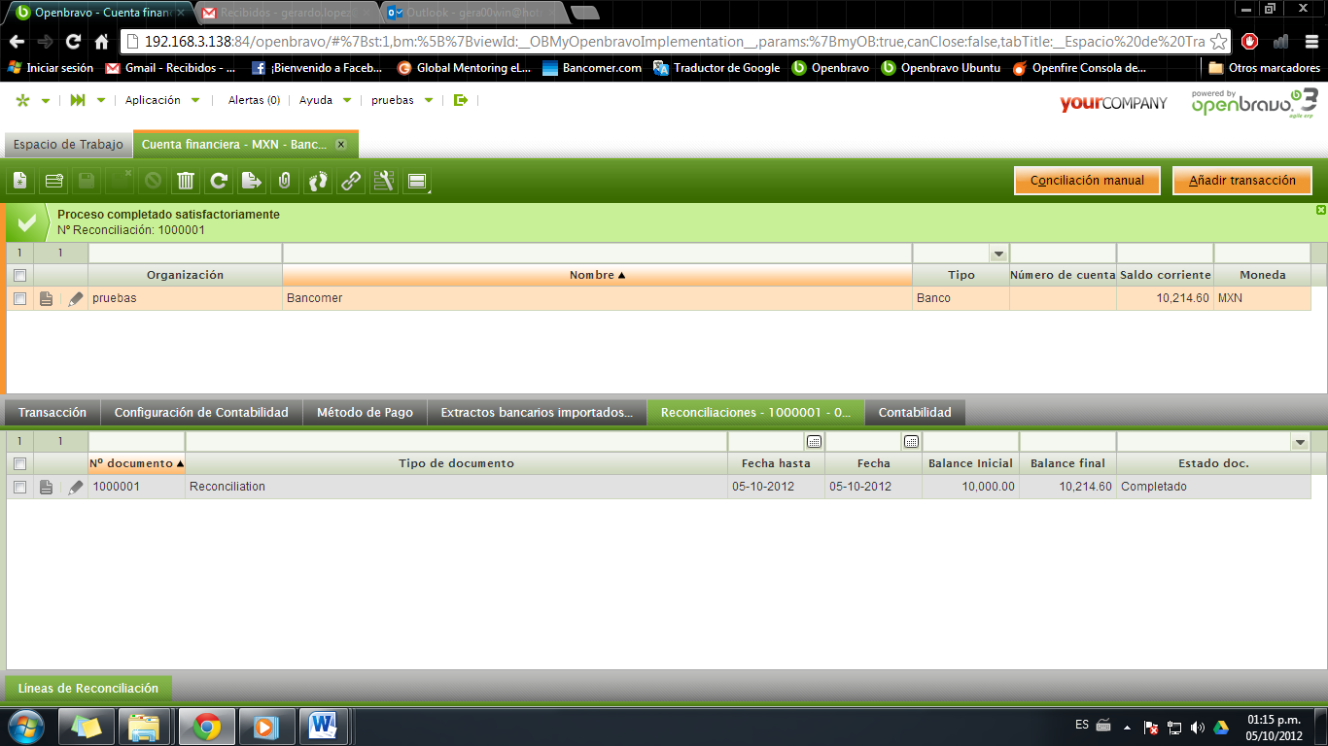

En el caso de existir alguna diferencia entre la información que proporcionamos con la registrada en el sistema nos mostrara un mensaje de error como el siguiente el cual nos indicara la diferencia entre la información y lo que esta registrado. La conciliación se genera con un estado de borrador hasta que la información cuadre con los registros en el sistema.

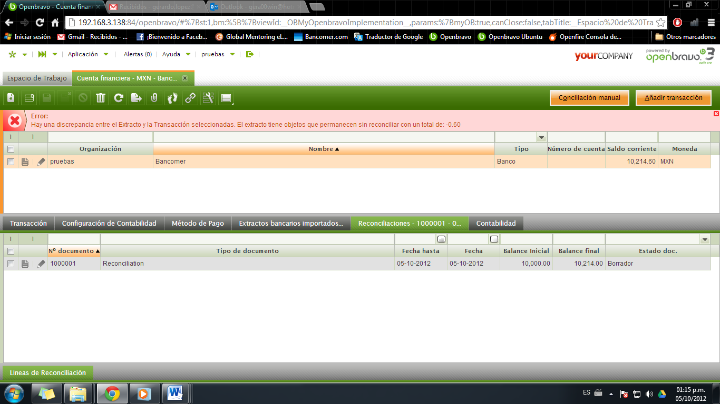

Las transacciones bancarias que ya han sido conciliadas aparecen con un estado de Conciliado.